咖啡馬丁尼 Expresso Martini
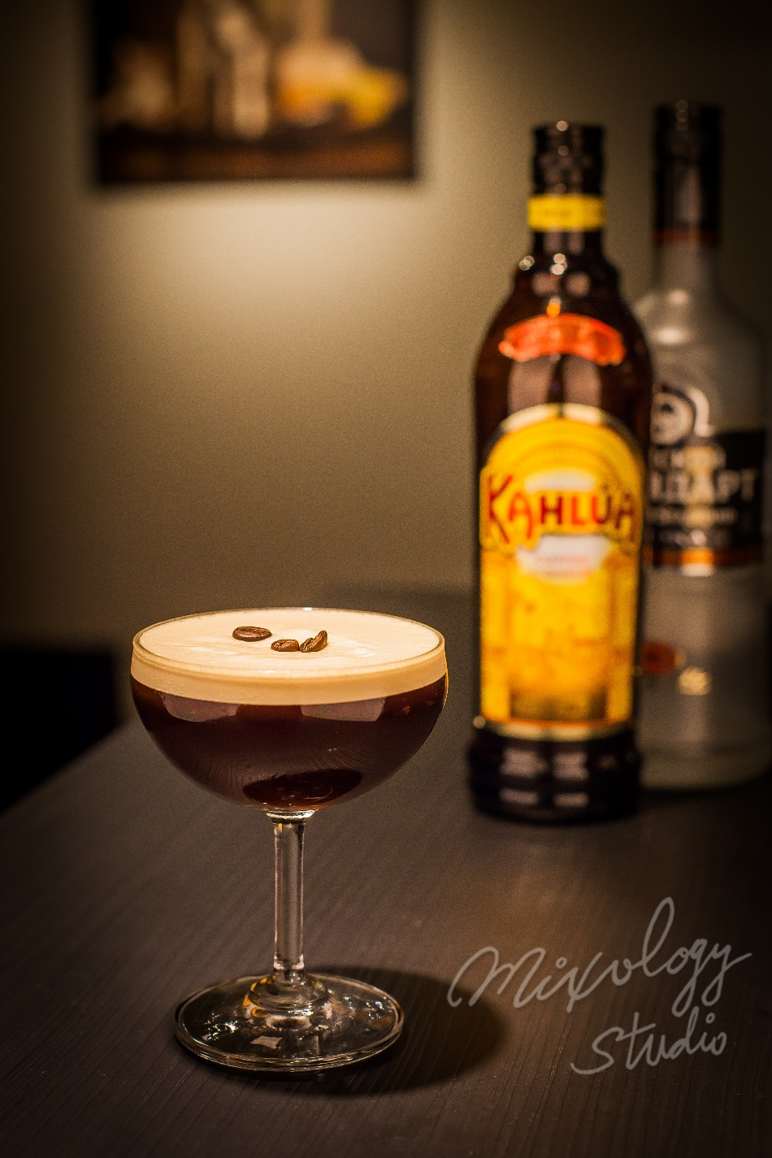 | ◆ 材料比例 ◆
 | 咖啡香甜酒 | 45 ml
 | 伏特加 | 30 ml
 | 現煮濃縮咖啡 | 30 ml
 | ◆ 調製方法 ◆
 | 杯子 | 冰鎮淺碟香檳杯
 | 作法 | - 雪克杯加入所有材料及冰塊，搖盪均勻．  - 濾掉冰塊，將酒液倒入冰鎮過的淺碟香檳杯。
 | 建議裝飾物 | 咖啡豆

